**Sentencias SQL ejecutadas correctamente**

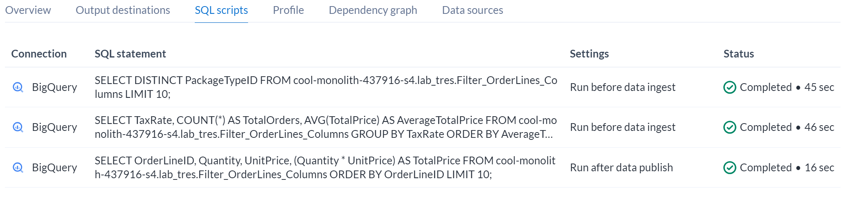

**Sentencias utilizadas**

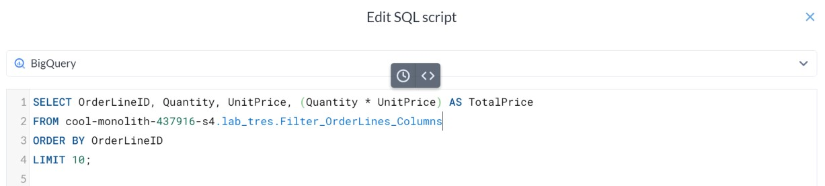

*Cálculo de la columna TotalPrice y ordenamiento con base en OrderLineID*

*Utilidad: Permite a la empresa saber el precio total para tener más claros sus registros de contabilidad y facturación*

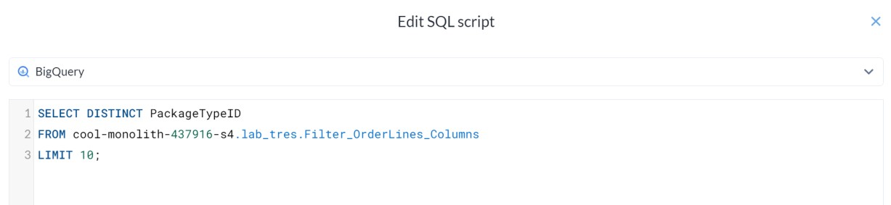

*Utilidad: Valida la existencia de 10 diferentes valores de PackageTypeID y(parte de la nueva dimensión del 3.2) permitiéndole a la empresa ver detalles del tipo de paquete relacionado para saber si sus fechas valid from y to se encuentran vigentes, la última actualización, etc.*

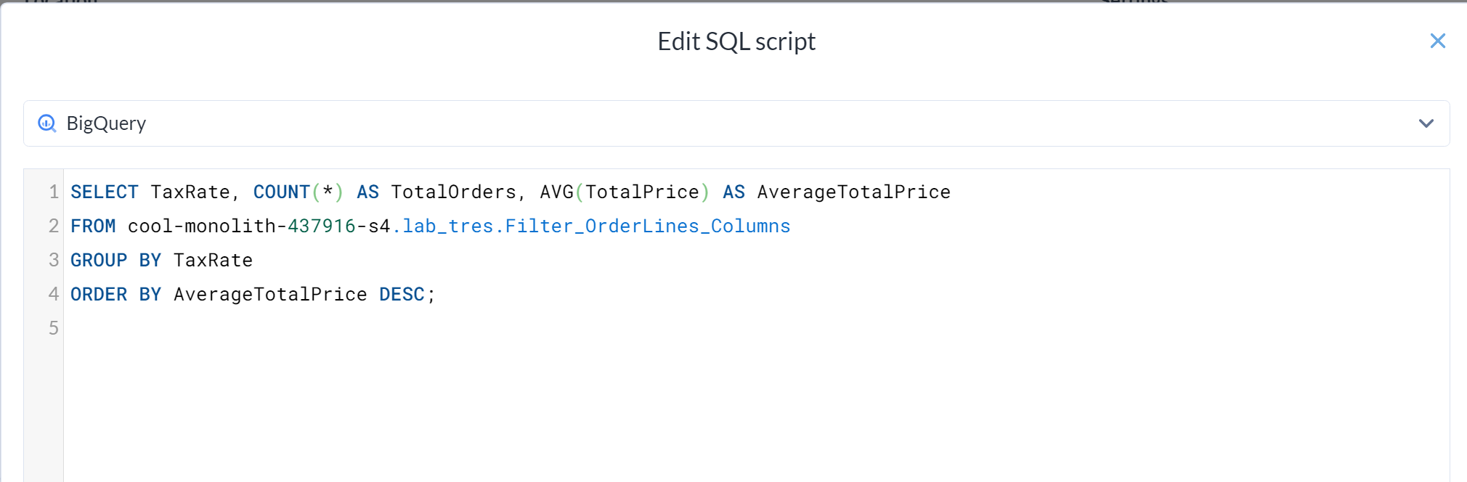

Permite a la empresa ver, por cada Tax Rate, el precio total del registro en cuestión ordenado descendentemente, es decir, por cada tax rate los registros con precio total de mayor a menor. Esto permite a la empresa identificar la relación entre los montos de facturación y los impuestos